Prénom et Nom : ___________________________
Classe : EB1
-Objectifs : Découvrir, lire et employer à l’oral et à l’écrit les mots outils.
1- Complétez les phrases suivantes avec les mots outils : ‘C’est; il y a; sur; sous; dans’.
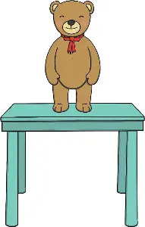
- L’ours est debout __________ la table.
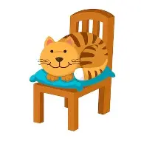
- Le chat est __________ la chaise.

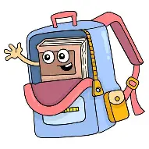
- Le livre est __________ le sac.
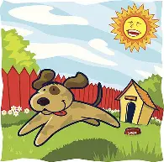
- Le chien est __________ le jardin.
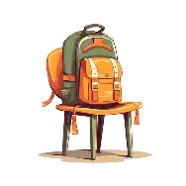
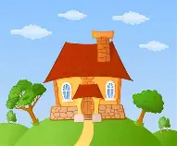
- Sur la chaise, __________ un sac.
- __________ une maison.

